Desafíos UX

**Grupo 5: Emanuel Strah, Federico Roger, Agustin Bonicalzi**

## Project Brief:

### Project/Challenge Background

Tu cervecería, operando como una cadena de cervecerías artesanales, busca mejorar la experiencia del cliente y la comunicación con los inversores mediante la implementación de una página web interactiva. Inspirado en un diseño elegante como lo es Antares, este sistema permitirá a los clientes informarse sobre nuestro catalogo y nuestras recomendaciones y a los inversores la posibilidad de contactarnos de manera más rápida y simple. La intención principal es aumentar la conformidad de los clientes a la hora elegir Vertice como su cervecería de referencia.

### Project/Challenge Goals

* Diseñar e implementar una aplicación intuitiva y eficiente de promoción.
* Reducir el tiempo total que un cliente tarda elegir entre nuestro catalogo en un **20%**.
* Disminuir la carga operativa de los gerentes e inversores.
* Mantener una experiencia de marca alineada con el estilo y personalidad de la cervecería.

### Key Performance Metrics (KPIs)

* Tiempo promedio al momento de elegir el pedido (antes y después).
* Reducción de consultas hacia el personal.
* Nivel de satisfacción del cliente (encuesta post-orden).
* Tiempo promedio de implementación de nuevas franquicias.
* Tasa de nuevos clientes atraídos por la página.

### Target Audience

**Usuarios primarios:**

* **Clientes del local:** mayormente jóvenes y adultos que consumen en el lugar, buscan rapidez y conveniencia. Familiarizados con tecnología básica.
* **Inversores:** adultos que buscan una oportunidad de inversión.

1. Device Choice Options

* Accesibilidad para dispositivos de baja capacidad.
* Funcionalidad en dispositivos de varios tamaños.

1. Suggested Tasks (en diseño y pruebas)

* Sugerir una cerveza de manera autónoma.
* Seleccionar variantes (sabores, tamaños, toppings).
* Relleno de formulario de contacto (con verificación)
* Muestra automática de sucursales.

### Guiding Questions

* ¿Qué tan intuitivo es el flujo de pedido para un cliente nuevo?
* ¿Cuántos pasos tardan en promedio en elegir una orden?
* ¿Dónde podría haber fricción o confusión en el proceso?
* ¿Qué elementos del sistema deberían ser configurables por local?

### Lo que este proyecto busca mejorar

* Interacción persona-tecnología en entornos de búsqueda de información.
* Flujo de trabajo entre usuarios: gerente <> inversor.
* Implementación de sistemas escalables en entornos no técnicos.
* Diseño de sistemas orientados a la eficiencia operacional real (no solo estética).

## Mapa de StakeHolders

|  |  |  |  |
| --- | --- | --- | --- |
| **Stakeholder** | **Rol** | **Interés Principal** | **Nivel de Involucramiento** |
| **Dueño del proyecto** | Vos, como dueño de la cervecería | Reducción de tiempos, mejora operativa | Alto |
| **Clientes** | Usuarios finales | Rápido, fácil, sin errores | Alto |
| **inversores** | Expansores de franquicias | Fácil implementación y control del sistema | Alto |
| **Marketing** | Difusión del nuevo sistema | Alineación con marca y comunicación externa | Bajo/Medio |
| **Equipo de diseño UX** | Creación de la experiencia | Flujo simple, inclusivo y eficiente | Alto |
| **Equipo de desarrollo** | Implementación técnica | Estabilidad, conectividad, integraciones POS | Alto |

## Problem Statement

* Clientes finales (consumidores):

¿Cómo podríamos ayudar a los clientes de Vértice a encontrar información clara sobre promociones, catálogo y sucursales para que puedan tomar decisiones rápidas y disfrutar de una experiencia, personalizada y sin frustraciones?

* Potenciales franquiciados e inversores:

¿Cómo podríamos ayudar a los inversores interesados en Vértice a acceder fácilmente a los requisitos de franquicia y a los canales de contacto para que puedan evaluar oportunidades de negocio y comunicarse directamente con la empresa?

## Registro de investigación

ENTREVISTA 1 – POSIBLE CLIENTE

**Perfil:**

* Nombre: Lucía
* Edad: 29 años
* Profesión: Community Manager
* Vive cerca: Sí, a 15 cuadras
* Frecuencia de salidas: 2-3 veces por mes, sobre todo los viernes

**Respuestas:**

**¿Qué te llama la atención de una cervecería que nunca visitaste?** “Que tenga onda. Si veo que es un lugar con ambiente piola, buena iluminación, que no sea muy ruidoso, me dan ganas de ir. Las fotos y videos son clave.”

**¿Qué es lo primero que buscas cuando quieres conocer un lugar nuevo para tomar algo?** “La carta. Quiero saber qué tienen, si hay cerveza artesanal posta, comida para picar, si tienen opciones veggie o gluten free.”

**¿Dónde sueles buscar información sobre cervecerías nuevas?** “Instagram primero. Si tiene historias destacadas con la carta o el lugar decorado, mejor. Después busco en Google Maps a ver las reseñas.”

**¿Qué hace que elijas una cervecería y no otra?** “Que tenga buen ambiente, precios razonables y algo diferente. No me interesan lugares genéricos. Y si tienen algún evento, tipo música en vivo, suma.”

**¿Qué info debería tener la página web o redes para que decidas visitarla?** “Ubicación clara, carta, fotos reales, horarios, promos. Ah, y si tienen reserva online, mejor.”

**¿Qué te generaría desconfianza o te haría descartarla?** “Fotos poco claras, menú desactualizado o si no responden los mensajes. Eso me da desconfianza.”

#### ENTREVISTA 2 – CLIENTE PROMEDIO

**Perfil:**

* Nombre: Tomás
* Edad: 33 años
* Ocupación: Diseñador UX
* Frecuencia: 1-2 veces por mes
* Suele ir con: Pareja o amigos
* Conoce la cervecería hace: 1 año y medio

**Respuestas:**

**¿Qué es lo que más te gusta de la cervecería?** “Tiene buen ambiente, los mozos son atentos y la cerveza está bien tirada. El patio es lo mejor.”

**¿Cómo encontraste por primera vez este lugar?** “Por una historia de un amigo en Instagram. Después busqué reseñas en Google.”

**¿Qué te hace volver? ¿Qué te haría dejar de ir?** “Vuelvo por el ambiente. Si cambian la música o la carta se vuelve pobre, lo pensaría. También si se empieza a llenar de gente ruidosa.”

**¿Qué cosas podrían mejorar en la experiencia?** “La carta digital es incómoda. A veces no carga bien o falta info. También estaría bueno que avisen si hay cambios de horario o promos.”

**¿Sueles visitar la web o redes? ¿Para qué?** “Sí, para ver si hay promos o si abren en feriados. La web la usé una vez, pero no tenía mucha info.”

**¿Qué información buscas antes de ir?** “Promociones, si se puede reservar y si hay lugar afuera.”

**¿Te gustaría poder reservar desde la web o hacer pedidos online?** “Totalmente. Una opción simple para reservar o pedir takeaway sería genial.”

#### ENTREVISTA 3 – CLIENTE PERDIDO

**Perfil:**

* Nombre: Carla
* Edad: 37 años
* Ocupación: Contadora
* Iba 2 veces por mes
* Dejó de ir hace: 8 meses
* Iba con: Pareja o compañeros del trabajo

**Respuestas:**

**¿Qué fue lo que más te gustaba antes de la cervecería?** “El ambiente y la variedad de cervezas. Era ideal para después del laburo.”

**¿Por qué dejaste de ir?** “Cambió la atención. Desde que cambiaron el menú y las recetas no tuve forma de saber que cervezas podía tomar como vegana .”

**¿Has probado otras cervecerías desde entonces?** “Sí, hay una nueva a unas cuadras. Tiene buena carta y la atención es rápida. Además, tienen una app para reservar.”

**¿Qué tendría que cambiar para que te interese volver?** “Que mejoren la atención, vuelvan a tener buena comunicación en redes, y que hagan alguna promo para clientes antiguos. Sería un buen gesto.”

**¿Recordáis si usabas la web o redes?** “Sí, sobre todo Instagram. Pero dejaron de publicar seguido y no responden mensajes.”

**¿Qué te hubiese ayudado a mantenerte como cliente?** “Una mejor comunicación. Me sentía como una más. Si me hubiesen enviado alguna promo personalizada o novedad, tal vez no me iba.”

**¿Hay algo que directamente te hizo dejar de recomendar el lugar?** “Sí, una vez llevé a unos amigos y tardaron más de 40 minutos en servirnos. Quedé mal parada. Desde ahí, nunca más.”

## INSIGHTS PARE LA PÁGINA

|  |  |
| --- | --- |
| **Hallazgo UX** | **Acción recomendada** |
| Usuarios valoran información clara y visual | Agregar **galería de fotos realistas**, diseño limpio, carta visual |
| Todos buscan **la carta** y **promos** | Incluir la carta interactiva actualizada y una sección de promociones |
| La **reserva online** es altamente valorada | Implementar sistema simple de reservas (formulario o integración con WhatsApp) |
| Mala atención impacta negativamente | Página debe reflejar valores y cultura del lugar (testimonios, equipo, visión) |
| Clientes quieren sentirse valorados | Considerar newsletter o secciones dinámicas como “Eventos del mes” |
| Comunicación desactualizada frustra | Integrar redes en la web, mantenerlas activas y sincronizadas |

## MAPA DE EMPATÍA

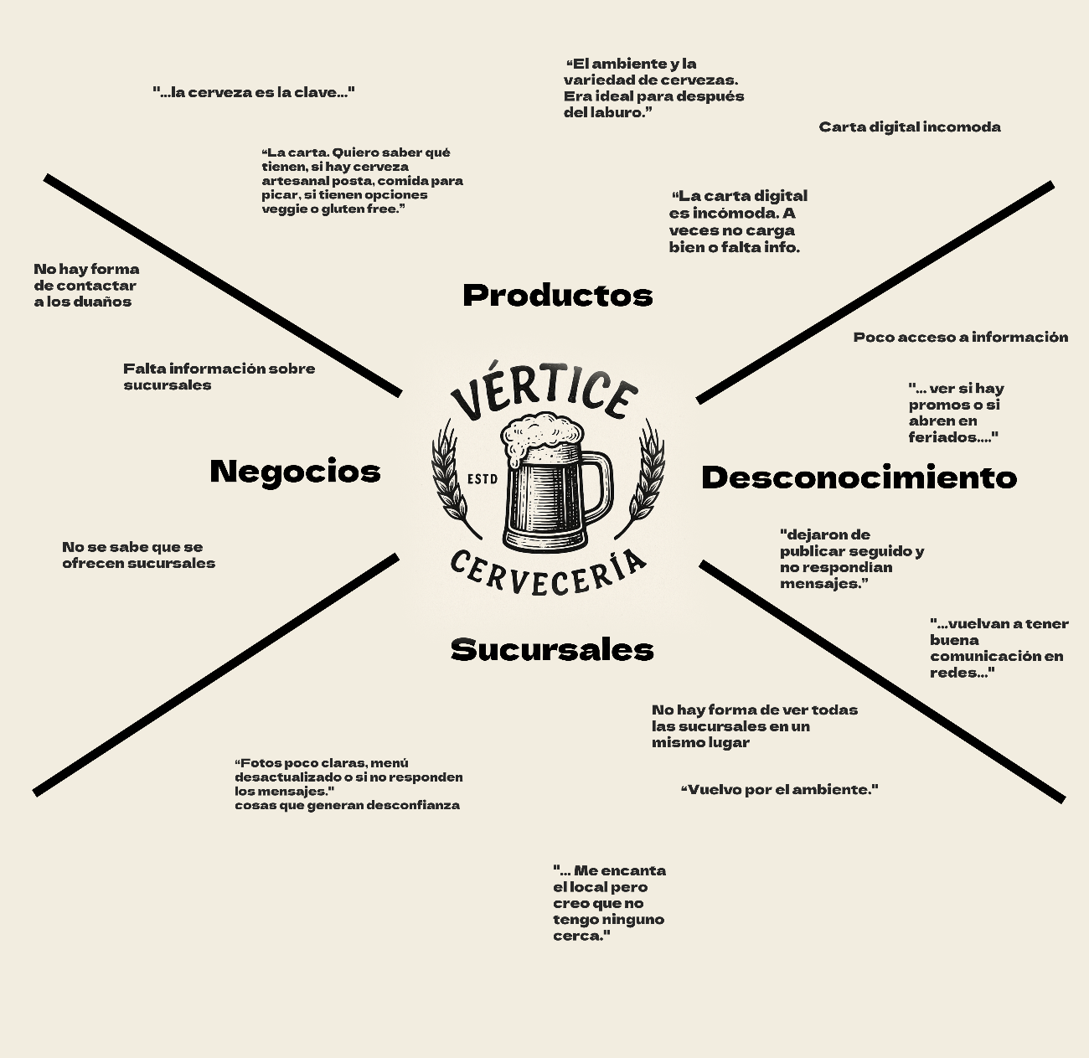

## HOW MIGHT WE…?

¿Cómo podríamos ayudar a [usuario] a [necesidad] para que pueda [beneficio]?

* ¿Cómo podríamos ayudar a los clientes regulares a informarse sobre descuentos, ofertas y eventos para que puedan ahorrar tiempo y dinero?
* ¿Cómo podríamos ayudar a clientes nuevos a descubrir nuestra variedad de cervezas para que puedan encontrar fácilmente opciones que se adapten a sus gustos?
* ¿Cómo podríamos ayudar a emprendedores y/o empresarios a contactarnos para que puedan ofrecer oportunidades de negocios y establecer alianzas estratégicas?

## LISTA DE IDEAS

IDEAS PARA CLIENTES REGULARES (informarse sobre descuentos, ofertas y eventos):

1. Crear un canal de WhatsApp o Telegram para ofertas exclusivas.
2. Desarrollar una app con notificaciones personalizadas de descuentos y eventos.
3. Implementar un sistema de fidelización con tarjeta digital y recompensas.
4. Enviar un boletín semanal por correo electrónico con promociones destacadas.

IDEAS PARA CLIENTES NUEVOS (descubrir variedad de cervezas):

1. Ofrecer una “cata guiada” o pack de bienvenida con cervezas variadas.
2. Diseñar una prueba online para recomendar cervezas según el perfil de sabor del cliente.
3. Instalar una pantalla interactiva con descripciones de las cervezas.
4. Hacer degustaciones gratuitas los fines de semana.

IDEAS PARA EMPRENDEDORES / EMPRESARIOS (contactarnos para oportunidades):

1. Crear una sección en la web dedicada a alianzas y colaboraciones B2B.
2. Organizar eventos de networking en el local.
3. Ofrecer un formulario claro y directo para propuestas comerciales.
4. Publicar en redes sociales casos de éxito de colaboraciones previas.

|  |  |  |  |
| --- | --- | --- | --- |
| **Idea** | **Impacto** | **Esfuerzo** | **Comentario** |
| Canal WhatsApp/Telegram | Alto | Bajo | Muy fácil de implementar, llegada directa |
| Cata guiada o pack de bienvenida | Alto | Medio | Atrae nuevos clientes y fideliza |
| Test online de recomendación | Medio | Medio | Personaliza la experiencia |
| Sección B2B en la web | Alto | Bajo | Da visibilidad y facilita contacto |
| App personalizada | Alto | Alto | Costosa y requiere mantenimiento |
| Degustaciones gratuitas | Medio | Medio | Requiere coordinación, pero es efectiva |

**Test online de recomendación:**

Desarrollar un apartado en la página web que permita elegir opciones sobre el gusto del cliente y a partir de estas ofrecer una cerveza de nuestro catálogo.

**Sección B2B en la web:**

Informar en un apartado de la página web beneficios y procesos sobre establecer alianzas económicas con nuestra marca y una caja con toda nuestra información de contacto.

## Flujo de usuario principal:

Acción Clave Elegida:

Contactar para una franquicia (a través del formulario de contacto)

Objetivo: El usuario interesado en abrir una franquicia completa el formulario de contacto exitosamente.

### Paso a Paso del Flujo de Usuario:

***Entrada al sitio (Landing Page)***

- Usuario aterriza en la página principal: www.verticecerveseria.com

- Elementos clave visibles: Navegación clara con acceso al menú, contacto, mapa, catálogo.

- Decisión: ¿Está interesado en información general o en contactarse?

***Usuario selecciona “Franquicias” o “Eventos” desde el header***

Opciones:

- Botón principal: “¿Quieres una franquicia?” → lleva al formulario

- Botón secundario: “Alquila nuestro bar para tu evento”

Posibles errores:

- Botón no es visible en mobile

- No queda claro que se trata de un formulario para consultas comerciales

***Acceso al Formulario de Contacto***

Formulario muestra campos clave:

- Nombre completo

- Email

- Teléfono

- Ciudad

- Tipo de consulta (desplegable: “Franquicia”, “Evento”, “Otro”)

- Mensaje

Decisión: ¿El formulario tiene la información suficiente?

Posibles errores:

- Campos obligatorios no indicados

- Validación incorrecta (ej: email mal escrito, teléfono inválido)

- No hay confirmación visual de que se envió el mensaje

Usuario completa el formulario

- Interacción: escribe sus datos y selecciona tipo de consulta

- Decisión: ¿Enviar el formulario o abandonar?

***Usuario envía el formulario***

Sistema responde:

- Confirmación visual: “Gracias por tu mensaje. Te responderemos pronto.”

- O Mensaje de error si hay campos vacíos o mal validados

Posibles errores:

- No se envía por mala conexión

- No hay retroalimentación clara de éxito o fallo

***Fin del flujo***

- Usuario regresa a la landing o sigue navegando por el sitio

- El equipo de Vértice recibe el mensaje vía email o CRM

**Decisiones Clave del Usuario a lo largo del flujo**

- ¿Quiero una franquicia o solo ver el catálogo?

- ¿Entiendo para qué sirve este formulario?

- ¿Confío en dejar mis datos personales?

- ¿Recibí confirmación de que se envió?

**Errores Potenciales Por Prevenir (UX Considerations)**

- Botones poco visibles o confusos

- Falta de validación de formulario (evitar frustración)

- No entregar una respuesta clara tras enviar

- No adaptar el formulario a móvil

- No usar lenguaje claro y amigable

### Sitemap basico

## Guía visual

